

ՀԱՅԱՍՏԱՆԻ ՀԱՆՐԱՊԵՏՈՒԹՅԱՆ ԿԱՌԱՎԱՐՈՒԹՅՈՒՆ

Ո Ր Ո Շ Ո Ւ Մ

5 հոկտեմբերի 2023 թվականի N - Ա

ՈՐՊԵՍ ՆՎԻՐԱՏՎՈՒԹՅՈՒՆ ԳՈՒՅՔ ԸՆԴՈՒՆԵԼՈՒ, ԱՄՐԱՑՆԵԼՈՒ ԵՎ ԱՆՀԱՏՈՒՅՑ ՍԵՓԱԿԱՆՈՒԹՅԱՆ ԻՐԱՎՈՒՆՔՈՎ ՀԱՏԿԱՑՆԵԼՈՒ ՄԱՍԻՆ
------------------------------------------------------------------------------------------------------------

Հիմք ընդունելով Հայաստանի Հանրապետության քաղաքացիական օրենսգրքի 594-րդ հոդվածը, «Կառավարչական իրավահարաբերությունների կարգավորման մասին» Հայաստանի Հանրապետության օրենքի 5-րդ հոդվածի 5-րդ և 8-րդ մասերը, ինչպես նաև նկատի ունենալով Հայաստանի Հանրապետության Երևան համայնքի ավագանու 2023 թվականի սեպտեմբերի 12-ի N 840-Ա որոշումը, թիվ ԵԿԴ/2361/02/08 քաղաքացիական գործով 2018 թվականի դեկտեմբերի 11-ին կայացված վճիռը և Երևան քաղաքի առաջին ատյանի ընդհանուր իրավասության դատարանի կողմից 2020 թվականի հունիսի 10-ին տրված թիվ ԵԿԴ/2361/02/08 կատարողական թերթի պահանջը՝ Հայաստանի Հանրապետության կառավարությունը ո ր ո շ ու մ է.
1. Որպես նվիրատվություն Հայաստանի Հանրապետությանը՝ ընդունել Հայաստանի Հանրապետության Երևան համայնքի (այսուհետ՝ համայնք) սեփականությունը հանդիսացող՝ Հայաստանի Հանրապետության Երևան քաղաքի Արաբկիր վարչական շրջանում գտնվող թիվ 01–003–0408–0073 կադաստրային ծածկագրով հողամասից 0․07997 հա մակերեսով հողատարածքը (այսուհետ՝ հողատարածք)՝ համաձայն սույն որոշման հավելվածով սահմանված հատակագծի, և ամրացնել Հայաստանի Հանրապետության տարածքային կառավարման և ենթակառուցվածքների նախարարության պետական գույքի կառավարման կոմիտեին (այսուհետ՝ կոմիտե)՝ հետագայում Արմեն Կորյունի Մովսիսյանին (անձնագիր` AS0391698, տրված 08.10.2018 թվական, 007-ի կողմից) (այսուհետ՝ շահառու) անհատույց սեփականության իրավունքով հատկացնելու նպատակով։
2. Կոմիտեի նախագահին՝
1) սույն որոշումն ուժի մեջ մտնելուց հետո մեկամսյա ժամկետում ապահովել սույն որոշման 1-ին կետում նշված հողատարածքի՝ օրենքով սահմանված կարգով Հայաստանի Հանրապետության անունից համայնքի ղեկավարի հետ նվիրատվության պայմանագրի կնքումը՝ դրանում սահմանելով, որ պայմանագրից բխող բոլոր ծախսերը ենթակա են իրականացման կոմիտեի միջոցների հաշվին.
2) սույն կետի 1-ին ենթակետում նշված աշխատանքների ավարտից հետո մեկամսյա ժամկետում համայնքի ղեկավարի հետ համատեղ ապահովել սույն որոշման 1-ին կետում նշված հողատարածքի հանձնման-ընդունման աշխատանքների կատարումը.
3) սույն կետի 2-րդ ենթակետով նախատեսված գործողությունները կատարելուց հետո մեկամսյա ժամկետում ապահովել շահառուի հետ հողատարածքի անհատույց սեփականության իրավունքով հատկացնելու մասին պայմանագրի կնքումը՝ պայմանագրի նոտարական վավերացման և դրանից ծագող իրավունքների պետական գրանցման հետ կապված ծախսերն իրականացնելով շահառուի միջոցների հաշվին։

ՀԱՅԱՍՏԱՆԻ ՀԱՆՐԱՊԵՏՈՒԹՅԱՆ
ՎԱՐՉԱՊԵՏ Ն. ՓԱՇԻՆՅԱՆ

Երևան

Հավելված
ՀՀ կառավարության 2023 թվականի
հոկտեմբերի 5-ի N - Ա որոշման

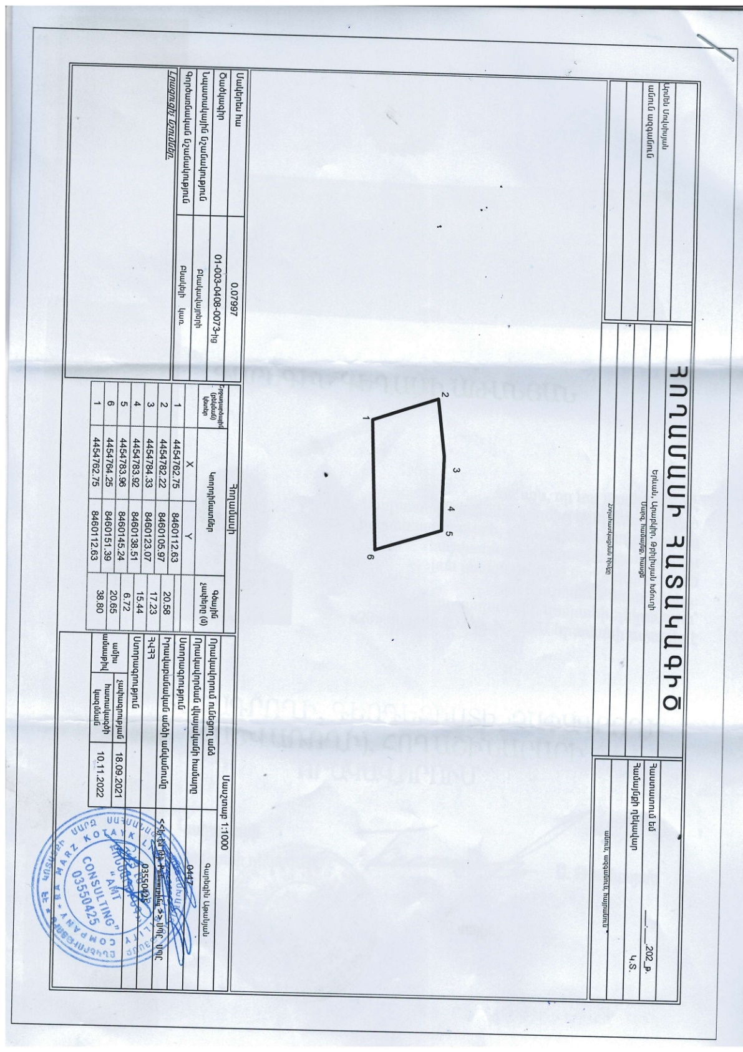

ՀԱՅԱՍՏԱՆԻ ՀԱՆՐԱՊԵՏՈՒԹՅԱՆ
ՎԱՐՉԱՊԵՏԻ ԱՇԽԱՏԱԿԱԶՄԻ
ՂԵԿԱՎԱՐ Ա. ՀԱՐՈՒԹՅՈՒՆՅԱՆ

